ГУАП

КАФЕДРА 43

ОТЧЕТ ЗАЩИЩЕН С ОЦЕНКОЙ:

ПРЕПОДАВАТЕЛЬ:
доцент | / |  | / |  | / | Д. В. Богданов
(должность, учёная степень, звание) |  | ^{(подпись)} |  | ^{(дата защиты)} |  | ^{(инициалы, фамилия)}

ОТЧЕТ О ЛАБОРАТОРНОЙ РАБОТЕ №2
4134К_СамаринДВ_1лр

«Формирование организационной структуры проекта создания программной системы»

по дисциплине: Управление программными проектами

РАБОТУ ВЫПОЛНИЛ (-А) СТУДЕНТ (-КА): | 4134К | / | Д. В. Самарин
 | ^{(номер группы)} |  | ^{(инициалы, фамилия)}

 | / |  | /
 |  | ^{(подпись студента)} |  | ^{(дата отчета)}

Цель работы: получение навыков по формированию команды проекта с использованием шаблона штатной расстановки организации–разработчика программных систем
Задание на лабораторную работу: разработать штатную структуру организации, занимающейся разработкой программного проекта с использованием шаблона Microsoft Excel и Microsoft Project
старший младший разработчик
Вар. № 4: Проектная структура
Ход работы:

Штатная расстановка представляет собой набор позиций и должностей, необходимых для выполнения задач и функций компании. Она определяет количество сотрудников, их роли, квалификационные требования и взаимосвязи между ними. Штатная расстановка может быть как временной, так и постоянной.
Первым делом заполняем должности для каждого из структурных подразделений. После, дополняем каждую из должностей тарифными ставками, количеством персонала и рассчитываем общую сумму оклада. В примечаниях записываем важную информацию о должностях.
Аналогично заполняем вторую таблицу. При вычислении итоговой суммы не забываем учитывать проценты, используя формулу Excel. Заполняем нужные даты и название организации.
Проектная структура включает в себя организационные инструменты, используемые компаниями для эффективного управления проектами и ресурсами. Проектная структура предполагает организацию вокруг проектов, где управление осуществляется через проектных менеджеров.
Проектный менеджер — это руководитель проекта, ответственный за планирование, организацию, выполнение и контроль всех аспектов проекта. Он управляет ресурсами, бюджетом, расписанием и коммуникациями в рамках проекта. Проектный менеджер координирует работу всех участников проекта и обеспечивает достижение поставленных целей в установленные сроки и с заданным качеством.
С полученным результатом штатной расстановки можно ознакомиться ниже (рис. 1, 2)
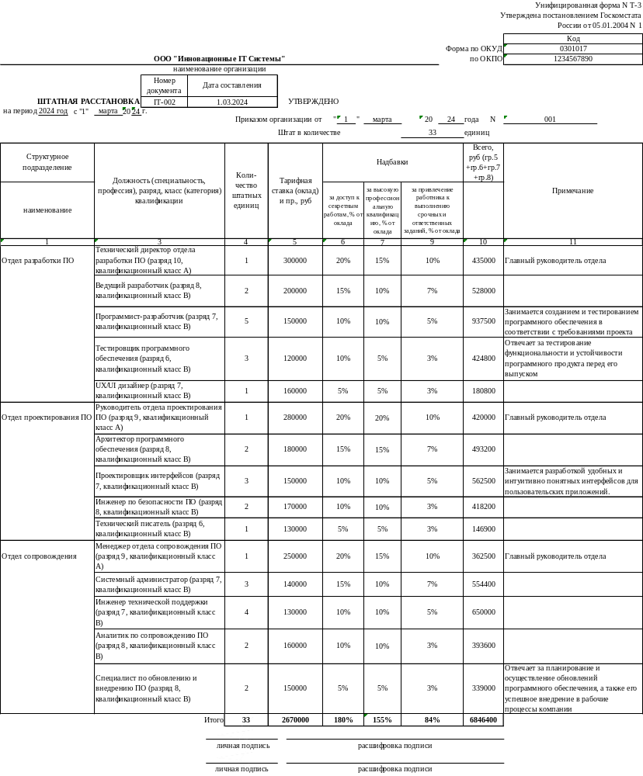
Рисунок 1 – Штатное расписание для тематических подразделений
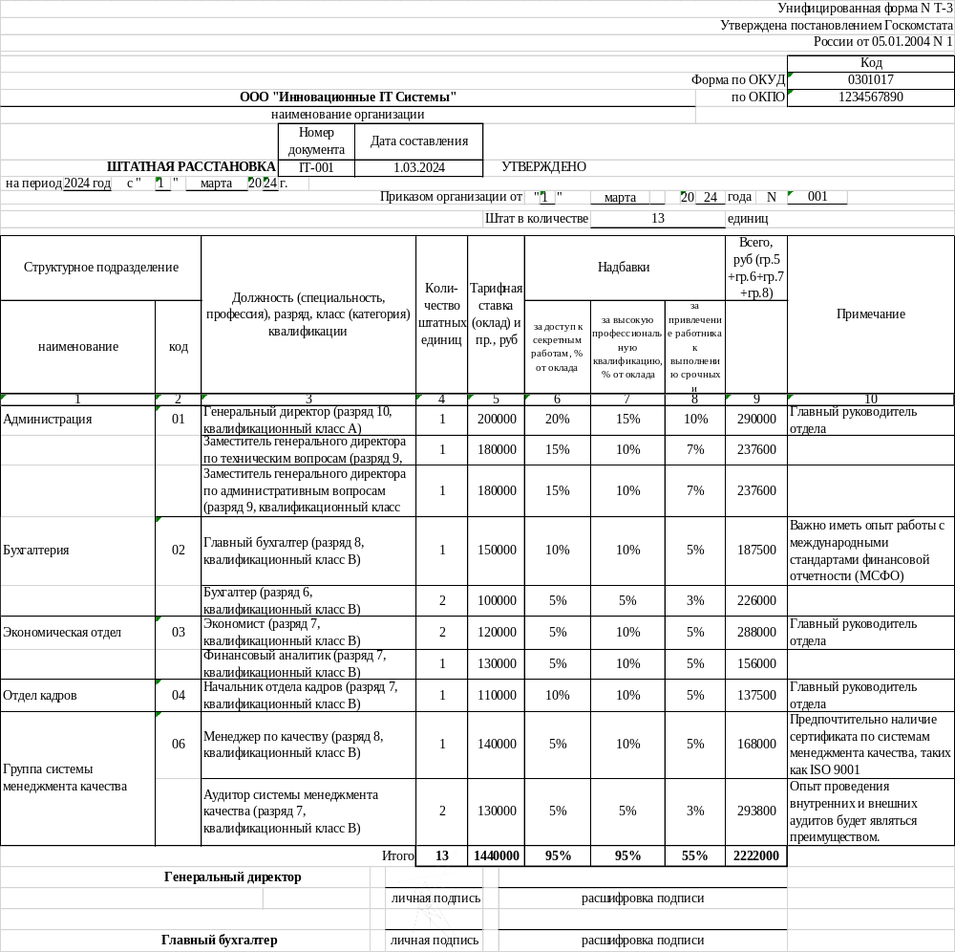
Рисунок 2 – Штатное расписание для администрации и обслуживающего персонала
Вывод:
В ходе работы были получены навыки по формированию команды проекта с использованием шаблона штатной расстановки организации – разработчика программных систем.

